利用VPN方式在校外使用访问数字图书馆的方法
支持的浏览器：Internet Explorer 、Firefox、等浏览器，推荐使用IE
使用的浏览器需要允许弹出窗口。
第一步 访问地址和安全选项
1.在浏览器地址栏中输入https://222.204.192.248/
如果您的IE是7.0则会有如下提示
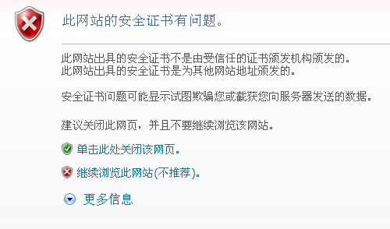
如果您的IE是6.0则会有如下提示：
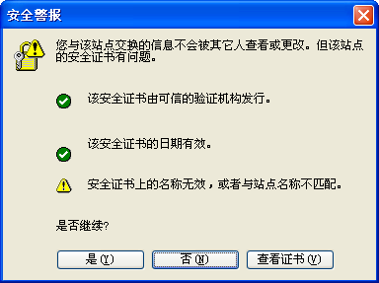

2.无需理会这些警告，请选择 “继续浏览此网站” 或者 选择 “是”
3.此时系统会弹出用户名和密码提示
依照提示填写用户名密码

第二步 设置部分（只需要设置一次）
（注意：这些步骤只需第一次使用时运行一次，以后不需再次运行）
如果您是第一次登录则会出现以下几个提示，安装完插件后以后就不会再提示了：
1..如果您的IE浏览器阻止弹出窗口了，就会出现如下提示，请右键该提示选择“总是允许来自此站点的弹出窗口”
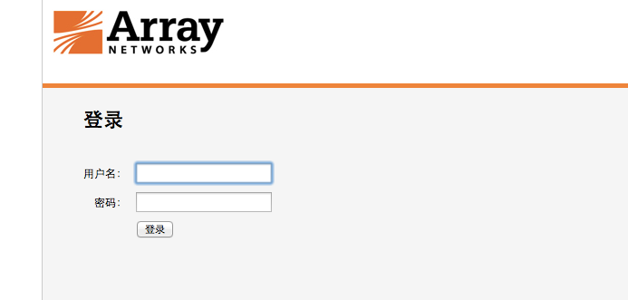
2首次登录VPN需要安装VPN插件，系统会出现如下提示：请单击框中的内容，并选择“运行加载项”
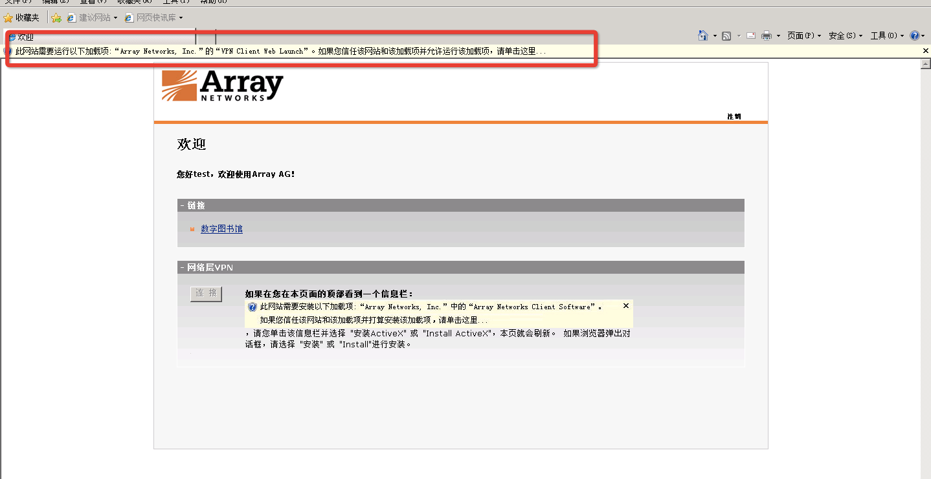
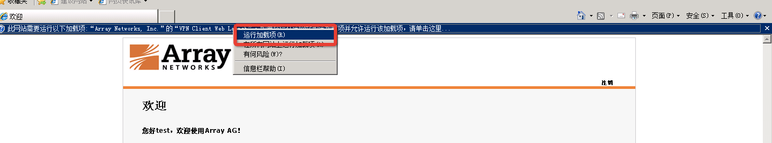
此提示是安装SSL-VPN所用的插件，并无安全隐患，请放心使用。
3.在点击 安装后系统出于安全考虑会再次提示：
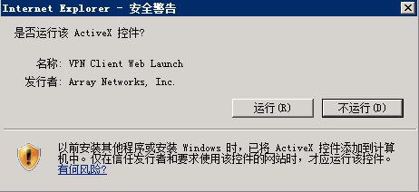
选择 “运行” 即可在安装完毕后

成功安装后在系统的右下角会有如下图标（小红A）：
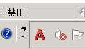
第三步：访问数字资源

1.成功出现小红A后，即可点击页面的“数字图书馆”进行安全访问
